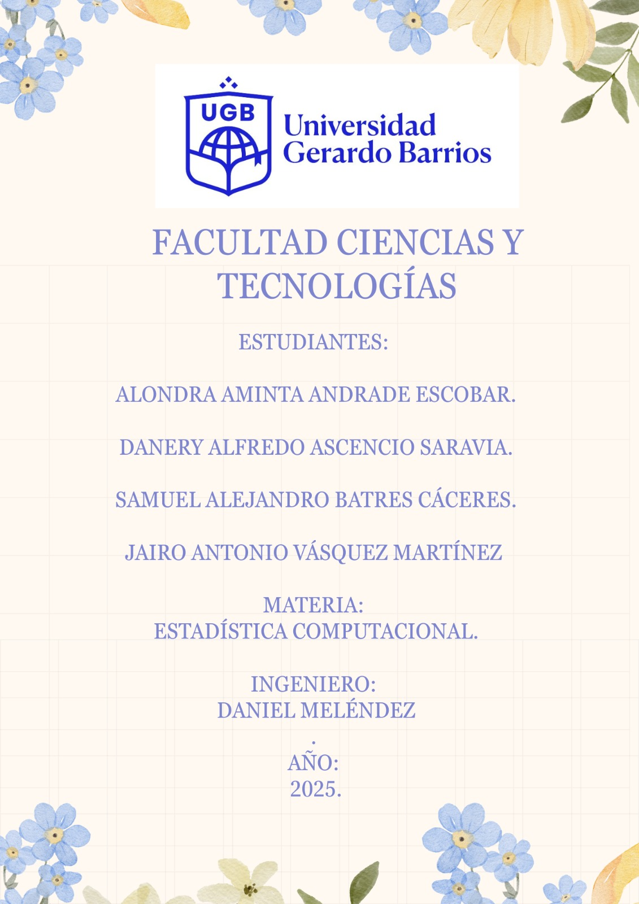

Contenido
INTRODUCIÓN. 3
OBJETIVOS 5
Objetivo General 5
Objetivo Específicos 5
JUSTIFICACIÓN. 6
MARCO TEÓRICO 8
1. Concepto de educación virtual 8
2. Plataformas digitales y su evolución 10
3. El rol del docente y la mediación tecnológica 11
Bibliografía 13

INTRODUCIÓN.
En los últimos años, las plataformas de educación virtual han transformado significativamente la manera en que los estudiantes acceden al conocimiento interactúa con los contenidos académicos y desarrollan sus habilidades, es importante saber que significa esto, y de acuerdo con (Red Educa , 2025), “es un entorno en línea que permite a los usuarios acceder y utilizar diversas herramientas y aplicaciones para realizar actividades, gestionar tareas o colaborar entre sí.”. Un entorno en línea funciona como un espacio virtual al que se accede por medio de internet y que brinda al usuario la posibilidad de disponer de programas, recursos y servicios desde un mismo punto. Se caracteriza por estar disponible en cualquier momento y lugar, siempre que se tenga conexión, lo que lo convierte en una herramienta versátil. Su principal utilidad es que concentra funciones variadas: desde el desarrollo de actividades y la organización de tareas, hasta la comunicación y cooperación entre varias personas. De esa manera, se convierte en un medio que facilita la productividad, el aprendizaje y la interacción a distancia. Esta evolución tecnológica ha sido especialmente relevante en instituciones de educación superior, donde la flexibilidad, accesibilidad y personalización del aprendizaje han cobrado mayor importancia.
La Facultad de Ciencia y Tecnología, como parte de este proceso de modernización educativa, ha incorporado diversas herramientas digitales para apoyar la formación académica de sus estudiantes. Sin embargo, surge la necesidad de evaluar de manera objetiva el impacto real que estas plataformas, es importante saber que significa esto, y de acuerdo con (Poli Verso, 2024) Las plataformas digitales son entornos virtuales que permiten a los usuarios interactuar, compartir información, realizar transacciones y participar en diversas actividades a través de internet. Estas plataformas pueden ser aplicaciones, sitios web o servicios en línea que facilitan la conexión entre diferentes personas, empresas y tecnologías. tienen sobre el rendimiento académico Una plataforma digital es un medio en línea que conecta a usuarios, empresas y servicios para facilitar la comunicación, el intercambio de información y la realización de distintas actividades. Se presenta en forma de aplicaciones, sitios web o servicios que hacen posible interactuar, colaborar o efectuar transacciones desde cualquier lugar con acceso a internet.
Este estudio propone un análisis estadístico del uso de plataformas de educación virtual por parte de los estudiantes de dicha facultad, con el objetivo de identificar patrones de uso, niveles de participación y correlaciones significativas entre el acceso a recursos digitales y los resultados académicos obtenidos. Es importante saber que significa esto (Poliverso, 2023) Plataformas como Platzi, Crehana, EDX y Domestika son muy populares gracias a la gran cantidad de estudios en áreas, desde la administración, hasta el marketing digital y el diseño. A través de esta investigación, se busca aportar evidencia que permita mejorar las estrategias pedagógicas, optimizar el uso de tecnologías educativas y fortalecer el desempeño estudiantil en entornos digitales

OBJETIVOS

Objetivo General
Analizar detalladamente el uso de la plataforma de educación virtual y su impacto en el rendimiento académico de los estudiantes de Ingeniería en Sistemas y Redes Informáticas.

Objetivo Específicos
- Identificar los patrones de uso de las plataformas de educación virtual entre los estudiantes de la Facultad de Ciencia y Tecnología.
- Describir los niveles de participación e interacción académica de los estudiantes dentro de los entornos virtuales.
- Analizar la relación entre el uso de las plataformas virtuales y el rendimiento académico de los estudiantes de la Facultad de Ciencia y Tecnología.

JUSTIFICACIÓN.

El avance de las tecnologías digitales ha generado una transformación profunda en los procesos educativos, impulsando nuevas formas de enseñanza y aprendizaje que integran entornos virtuales y recursos digitales. Las plataformas de educación virtual se han consolidado como herramientas esenciales para la gestión del aprendizaje, la comunicación entre docentes y estudiantes, y la optimización de los procesos académicos, mejorando la interacción educativa, fomentando la autonomía, la colaboración y el acceso a recursos de calidad, lo cual contribuye de manera significativa al desempeño académico. Según la información apreciada es (Garcia, 2023).
Desde una perspectiva pedagógica, la era digital demanda una escuela capaz de promover la construcción activa del conocimiento, el pensamiento crítico y el aprendizaje autorregulado, competencias que las plataformas virtuales pueden potenciar cuando se utilizan de forma reflexiva y orientada al desarrollo integral de los estudiantes. es importante saber que significa esto, (Perez, 2021) de acuerdo con las prácticas educativas mediadas por tecnologías digitales propician una nueva ecología del aprendizaje, caracterizada por la flexibilidad, la personalización y la accesibilidad, generando experiencias de aprendizaje significativas y sostenibles a lo largo del tiempo.
De manera complementaria, se ha evidenciado que el uso frecuente y adecuado de las tecnologías digitales está positivamente relacionado con la percepción de una mejora en el rendimiento académico, especialmente cuando los docentes cuentan con formación tecnológica y aplican estrategias activas y colaborativas. es importante saber que significa esto (scielo, 2025) Estos hallazgos destacan la relevancia de la capacitación docente y de una infraestructura tecnológica adecuada como factores determinantes para maximizar los beneficios del aprendizaje virtual.
Por lo tanto, la presente investigación se justifica al permitir analizar, desde un enfoque estadístico, cómo el uso de plataformas virtuales incide en el rendimiento académico de los estudiantes, identificando patrones de relación entre la frecuencia de uso, las estrategias pedagógicas implementadas y los resultados obtenidos. es importante saber que significa esto (latina, 2024)

MARCO TEÓRICO

1. Concepto de educación virtual
La educación virtual se ha consolidado como una de las transformaciones más significativas dentro de los sistemas educativos contemporáneos. De acuerdo con (Aretio, 2014), la educación virtual se define como un proceso de enseñanza y aprendizaje mediado por tecnologías digitales, que permite la interacción entre docentes y estudiantes sin necesidad de coincidencia temporal o espacial. Este tipo de educación utiliza plataformas tecnológicas para organizar contenidos, actividades, evaluaciones y comunicación, facilitando el aprendizaje autónomo y flexible.
La (Unesco, La educación en tiempos de la pandemia de COVID-19, 2020)señala que la educación virtual representa una respuesta adaptativa frente a las demandas del siglo XXI, promoviendo la equidad en el acceso al conocimiento y fomentando competencias digitales. En este sentido, la virtualidad no solo implica el uso de herramientas tecnológicas, sino una reconfiguración pedagógica que coloca al estudiante como protagonista activo del proceso educativo.
Asimismo, estudios recientes (Cabero-Almenara, 2025) destacan que la educación virtual amplía los escenarios de aprendizaje, permitiendo experiencias más personalizadas y adaptadas a las necesidades de cada estudiante. Estas nuevas modalidades potencian la autoformación, la colaboración entre pares y la creación de comunidades académicas digitales.
La Facultad de Ciencia y Tecnología, en consonancia con estas tendencias, ha incorporado entornos virtuales de aprendizaje que fortalecen el desarrollo de habilidades técnicas y el pensamiento crítico en sus estudiantes, especialmente en carreras como Ingeniería en Sistemas y Redes Informáticas, donde el dominio de entornos digitales es esencial para el ejercicio profesional.
Por otra parte, señala que la educación virtual permite ampliar los escenarios de aprendizaje, ofreciendo experiencias más personalizadas y adaptadas a las necesidades de cada estudiante. Este tipo de educación fomenta:
- Aprendizaje autónomo y autoformación: Los estudiantes desarrollan habilidades de autogestión y responsabilidad sobre su aprendizaje, aprendiendo a planificar, organizar y evaluar sus propios avances.
- Colaboración y trabajo en equipo: Las plataformas digitales facilitan la interacción entre pares a través de foros, chats, wikis y proyectos colaborativos.
- Creación de comunidades académicas digitales: Se generan espacios de interacción continua donde se comparten conocimientos, experiencias y recursos, promoviendo la construcción colectiva del saber.
En el ámbito universitario, instituciones como la Facultad de Ciencia y Tecnología han implementado entornos virtuales de aprendizaje para fortalecer el desarrollo de habilidades técnicas y pensamiento crítico. Esto es especialmente relevante en carreras como Ingeniería en Sistemas y Redes Informáticas, donde el dominio de herramientas digitales y la capacidad de adaptarse a entornos virtuales de trabajo son competencias fundamentales para la formación profesional. La educación virtual, entonces, no solo amplía el acceso al conocimiento, sino que también prepara a los estudiantes para enfrentar los retos de un mercado laboral cada vez más digitalizado.
En suma, la educación virtual representa una transformación integral de la enseñanza y el aprendizaje, donde la tecnología se convierte en un facilitador y catalizador de nuevas formas de interacción pedagógica, permitiendo que el proceso educativo sea más flexible, personalizado y centrado en el estudiante.

2. Plataformas digitales y su evolución
Las plataformas digitales educativas son espacios virtuales donde convergen herramientas tecnológicas orientadas a la enseñanza, la gestión del aprendizaje y la comunicación académica. Según (Salinas, 2025), estas plataformas surgieron como respuesta a la necesidad de organizar de manera eficiente los procesos de educación en línea, permitiendo almacenar materiales, desarrollar evaluaciones, coordinar tareas y facilitar la comunicación bidireccional entre docentes y alumnos.
Desde sus primeras versiones en la década de 1990, como Blackboard o WebCT, hasta las más recientes como Moodle, Google Classroom o Canvas, las plataformas virtuales han evolucionado de simples repositorios de información a ecosistemas integrales de aprendizaje. En la actualidad, integran recursos multimedia, videoconferencias, analítica de aprendizaje y sistemas de seguimiento de progreso, lo cual contribuye a mejorar la calidad educativa.
Hoy en día, plataformas como Moodle, Canvas, Google Classroom y Microsoft Teams permiten no solo distribuir contenidos, sino también organizar videoconferencias, gestionar foros de discusión, realizar evaluaciones en línea y generar reportes de participación y progreso. Esta evolución refleja una tendencia hacia la digitalización integral de los procesos educativos, donde la tecnología deja de ser un mero soporte y se convierte en un componente central del aprendizaje.
La pandemia de COVID-19 aceleró el uso de estas plataformas a nivel mundial. Según la (Unesco, La educación en tiempos de la pandemia de COVID-19, 2020), más del 90% de las instituciones de educación superior adoptaron algún tipo de entorno virtual durante este periodo, lo que marcó un punto de inflexión en la transformación digital educativa. En este contexto, las universidades y facultades —incluyendo la Facultad de Ciencia y Tecnología— se vieron obligadas a adaptar rápidamente sus metodologías, reconociendo el valor de las plataformas digitales como soporte para la continuidad del aprendizaje.
Además, estudios de la (OECD, 2023) subrayan que las plataformas educativas no solo facilitan la gestión académica, sino que también generan grandes volúmenes de datos útiles para la toma de decisiones institucionales. A través de la analítica de aprendizaje, los docentes pueden identificar patrones de participación, niveles de compromiso y posibles dificultades de los estudiantes, contribuyendo así a una educación más personalizada y basada en evidencia.

3. El rol del docente y la mediación tecnológica
Según la información brindada por (instituto POLITECNICO NACIONAL, 2024) La modalidad escolarizada, basada principalmente en clases presenciales dentro del aula, exige que el docente asuma un papel activo y estratégico. En este contexto, el profesor no solo transmite conocimientos, sino que se convierte en un mediador entre el contenido académico, los estudiantes y el entorno educativo que los rodea. Es decir, su función va más allá de enseñar: implica acompañar, guiar, supervisar, orientar y facilitar el proceso de aprendizaje, incorporando tanto herramientas pedagógicas como tecnológicas.
Dentro de este enfoque, dos conceptos resultan esenciales: la mediación docente y la mediación tecnológica. Ambos permiten comprender cómo el profesorado interviene en el desarrollo formativo de los estudiantes, especialmente en el nivel superior y bajo los lineamientos establecidos por la SEP en el Diario Oficial de la Federación (SEP, 2022).
Según (instituto POLITECNICO NACIONAL, 2024), mediación docente Esta definición subraya que el docente no actúa solo como un transmisor de información, sino como un agente que interviene activamente para que el estudiante construya su conocimiento de manera significativa. Su labor implica planificar actividades, orientar procesos, resolver dudas, promover el pensamiento crítico y generar ambientes de aprendizaje colaborativos y participativos.
Desde las perspectivas teóricas, especialmente la de Lev Vygotsky, la mediación tiene un papel aún más profundo. Según este autor, el aprendizaje ocurre a través de la interacción con otros, y la mediación es posible mediante:
El lenguaje, como principal herramienta de comunicación y pensamiento.
Los códigos y símbolos culturales, que permiten interpretar la realidad.
El acompañamiento guiado, que facilita avanzar desde lo que el estudiante puede hacer solo hacia lo que puede lograr con apoyo (Zona de Desarrollo Próximo).
Vygotsky también enfatiza que la mediación no es únicamente un proceso pedagógico o técnico, sino un acto social, ético y humano, que requiere del docente:
Apertura emocional
Compromiso cognitivo
Actitud empática
Disposición para comprender las necesidades del estudiante
Es decir, la mediación docente implica una intervención tanto intelectual como afectiva.
En el contexto educativo actual, especialmente en educación superior, la labor del docente debe complementarse con mediación tecnológica. Esto significa que el profesor debe integrar herramientas digitales —como plataformas educativas, recursos multimedia, aplicaciones y entornos virtuales— que permitan enriquecer la experiencia de aprendizaje dentro de la modalidad escolarizada.

Bibliografía
Aretio, G. (2014). Bases, mediaciones y futuro de la educación a distancia en la sociedad digital. Obtenido de Bases, mediaciones y futuro de la educación a distancia en la sociedad digital: https://www.researchgate.net/publication/
Cabero-Almenara. (15 de julio de 2025). Entornos virtuales de aprendizaje y su eficacia en el éxito académico y emocional. Obtenido de Entornos virtuales de aprendizaje y su eficacia en el éxito académico y emocional: https://ve.scielo.org/
Garcia, L. (28 de Julio de 2023). Evidencias de aprendizaje en prácticas educativas mediadas por tecnologías digitales. Obtenido de Evidencias de aprendizaje en prácticas educativas mediadas por tecnologías digitales: https://www.researchgate.net/publication/
instituto POLITECNICO NACIONAL. (30 de Julio de 2024). MEDIACIÓN DOCENTE Y TECNOLÓGICA EN EL NIVEL SUPERIOR . Obtenido de MEDIACIÓN DOCENTE Y TECNOLÓGICA EN EL NIVEL SUPERIOR : https://revistaelectronica-ipn.org/ResourcesFiles/
latina, c. (15 de agosto de 2024). IMPACTO DE LAS PLATAFORMAS. Obtenido de IMPACTO DE LAS PLATAFORMAS: file:///C:/Users/neolu/Downloads/Dialnet-ImpactoDeLasPlataformasTecnologicas
OECD. (13 de diciembre de 2023). OECD Digital Education. Obtenido de OECD Digital Education: https://www.oecd.org/en/publications/
Perez, A. (10 de junio de 2021). Innovación educativa. Obtenido de Innovación educativa: https://edmorata.es/wp-content/uploads/2021/06/
Poli Verso. (06 de septiembre de 2024). www.poli.edu.co. Obtenido de ¿Qué son las Plataformas Digitales?: https://www.poli.edu.co/blog/poliverso/que-son-las-plataformas-digitales
Poliverso. (1 de junio de 2023). poli.edu.co. Obtenido de https://www.poli.edu.co/blog/poliverso
Red Educa . (30 de 09 de 2025). www.rededuca.net. Obtenido de Uso de plataformas virtuales: https://www.rededuca.net/contexto-educativo/u/uso-de-plataformas-virtuales
Salinas. (20 de Junio de 2025). Ciencia Abierta y Educación Abierta:. Obtenido de Ciencia Abierta y Educación Abierta:: https://relatec.unex.es/
scielo. (2 de junio de 2025). Impacto de las tecnologías digitales en el rendimiento académico. Obtenido de Impacto de las tecnologías digitales en el rendimiento académico: https://ve.scielo.org/scielo
Unesco. (2 de enero de 2020). La educación en tiempos de la pandemia de COVID-19. Obtenido de La educación en tiempos de la pandemia de COVID-19: https://unesdoc.unesco.org/
Unesco. (1' de diciembre de 2020). La educación en tiempos de la pandemia de COVID-19. Obtenido de La educación en tiempos de la pandemia de COVID-19: https://unesdoc.unesco.org/

